# Я и моя семья

В семейном кругу мы с вами растем.  
Основа основ – родительский дом!  
В семейном кругу все корни твои!  
И в жизнь ты выходишь из семьи! *(Тараданова Дарья)*

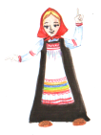

**Соедини части пословиц.**

В семье согласно, хорошие дети растут.

В семью, где лад, так и душа на месте.

В хорошей семье так идет дело прекрасно.

Вся семья вместе, счастье дорогу не забывает.

**Я живу с _________________________________________________**

**Семья –** мама, папа, братья, сестры.

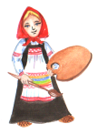**Родственники** – бабушки, дедушки, тети, дяди, их дети и внуки.

*Нарисуй свою семью*